Österreichischer Soja-Tag am 1. Mai – Kulinarik aus der Region
Mit Soja-Lebensmitteln aus Österreich eröffnen sich neue kulinarische Genüsse

(Wien, 24. April 2019) Österreichische Hersteller von Soja-Lebensmitteln bieten heute eine große Bandbreite an Soja-Produkten an – von Tofu natur, über würzige Tofuzubereitungen und knusprige Laibchen bis zu echten Sojasprossen und Knabber-Soja. Hergestellt aus österreichischen Sojabohnen, garantiert gentechnikfrei und meist sogar aus biologischer Landwirtschaft. Um das Bewusstsein für Speisen und Lebensmittel aus österreichischen Sojabohnen zu steigern, initiiert der „Verein Soja aus Österreich“ den ersten Österreichischen Soja-Tag am 1. Mai und startet die Initiative „Soja-Botschafter“.

Tofu schmeckt fad – und das ist gut so!
Obwohl mehr und mehr Österreicher und Österreicherinnen zu Sojaprodukten greifen, herrscht immer noch Skepsis, wenn es darum geht, Tofu & Co. in den Kochalltag zu integrieren. „Ich höre in meinen Koch-Workshops immer wieder, dass Tofu natur doch langweilig schmecke,“ berichtet Elisabeth Fischer, stellvertretende Obfrau des Vereins Soja aus Österreich und Kochbuch-Autorin. „Meine Antwort: Ja, da haben Sie Recht. Und das ist sogar gut so!“

Ebenso wie ein rohes Ei besitzt z.B. auch Tofu natur keinen besonderen Eigengeschmack. Bei einem Ei würde jedoch niemand auf die Idee kommen, deshalb keine Eiernockerl damit zuzubereiten. Der scheinbare Nachteil wird zum Vorteil, so Fischer: „Durch den geringen Eigengeschmack ist Tofu ein enorm wandlungsfähiges Grundprodukt.“ Mit etwas Know-how und den passenden Rezepten lassen sich daraus köstliche Gerichte zubereiten. So wie auch aus vielen anderen Sojaprodukten. Auf der Website des Vereins finden Interessierte zahlreiche Rezepte mit und aus Sojaprodukten.

Österreichischer Soja-Tag und Initiative „Soja-Botschafter“
Um kulinarischen Soja-Vorurteilen entgegenzuwirken und das Bewusstsein für Lebensmittel aus österreichischen Sojabohnen zu stärken, startet der Verein Soja aus Österreich anlässlich des Österreichischen Soja-Tages am 1. Mai die Initiative „Soja-Botschafter“. Dabei erzählen Menschen, warum sie Soja und Sojalebensmittel aus Österreich unterstützen. Ab 1. Mai kann jeder unter www.soja-aus-oesterreich.at daran teilnehmen.

1. Mai 1873: Die österreichische Soja-Geschichte beginnt
Der Grundstein für den Sojaanbau in Österreich wurde vor genau 146 Jahren gelegt: Am 1. Mai 1873 eröffnete die Weltausstellung im Wiener Prater. Eine japanische Delegation überreichte Friedrich Haberlandt, dem damaligen Rektor der kaiserlich-königlichen Hochschule für Bodenkultur, heute BOKU, eine Handvoll Sojabohnen. Dies war der Start seiner bahnbrechenden agrarwissenschaftlichen Forschung zum Sojaanbau in Europa. Nach Haberlandts frühem Tod 1878 (ebenfalls am 1. Mai) geriet das Thema in Europa lange in Vergessenheit. „Heute rangiert Soja mit fast 68.000 ha nach Weizen, Mais und Gerste hierzulande bereits auf Rang vier der offiziellen Flächenstatistik und damit noch vor traditionellen Feldfrüchten wie Roggen oder Raps. Viele Sojaprodukte in heimischen Regalen werden aus österreichischen Sojabohnen erzeugt, sind garantiert gentechnikfrei und zu einem großen Teil aus biologischem Anbau“, erklärt Karl Fischer, Obmann des Vereins Soja aus Österreich.

Der Verein Soja aus Österreich engagiert sich seit 2008 dafür, Soja in das Bewusstsein der österreichischen Gesellschaft zu rücken. Soja soll als österreichische Kulturpflanze wahrgenommen werden. Die Mitglieder des Vereins fördern die gentechnikfreie und biologische Sojaproduktion in Österreich. Konsumenten sollen die Vielfalt der auf Basis ganzer Sojabohnen hergestellten Lebensmittel erfahren und als Teil einer ausgewogenen Ernährung wahrnehmen.

Rückfragehinweis:
Elisabeth Fischer
Stv. Obfrau des Vereins Soja aus Österreich
Kochbuchautorin und Kulinarikexpertin
Mobil: +43 (0)676 602 91 67
E-Mail: presse@soja-aus-oesterreich.at

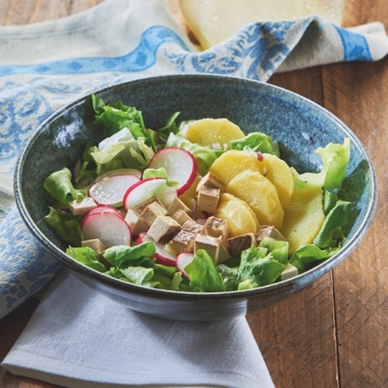
Kartoffelsalat
mit Räuchertofu,
Radieschen und Endivien

Rezept: Elisabeth Fischer, www.elisabeth-fischer.com
aus: „Basenfasten im Glas, 5 Zutaten, 5 Tage, 55 Rezepte“
von Elisabeth Fischer, Kneipp Verlag (2018)
Foto: ©Peter Barci/Kneipp Verlag

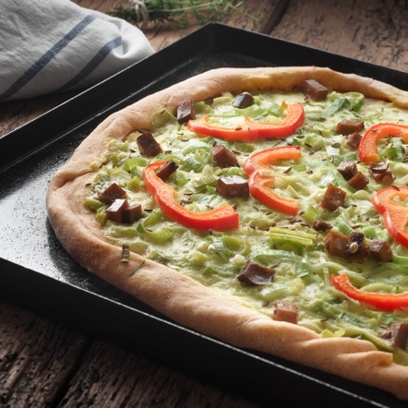
Flammkuchen mit Lauch und pikantem Räuchertofu

Rezept: Elisabeth Fischer, www.elisabeth-fischer.com
aus: „Vegan 5:2“ von Elisabeth Fischer, Kneipp Verlag (2016)
Foto: ©Studio Trizeps/Josef M. Fallnhauser/Kneipp Verlag

Herzhafte
Tofu-Burger

Rezept: Elisabeth Fischer, www.elisabeth-fischer.com
aus: „Vegan 5:2“ von Elisabeth Fischer, Kneipp Verlag (2016)
Foto: ©Studio Trizeps/Josef M. Fallnhauser/Kneipp Verlag

Alle Rezepte finden Sie auf https://soja-aus-oesterreich.at/rezepte/
Alle Rezeptfotos in druckfähiger Auflösung zum Download auf https://soja-aus-oesterreich.at/pressefotos/

